本校100學年度第一學期高中部100學年度第1學期各班學期成績第一名學生頒獎2012.02.08
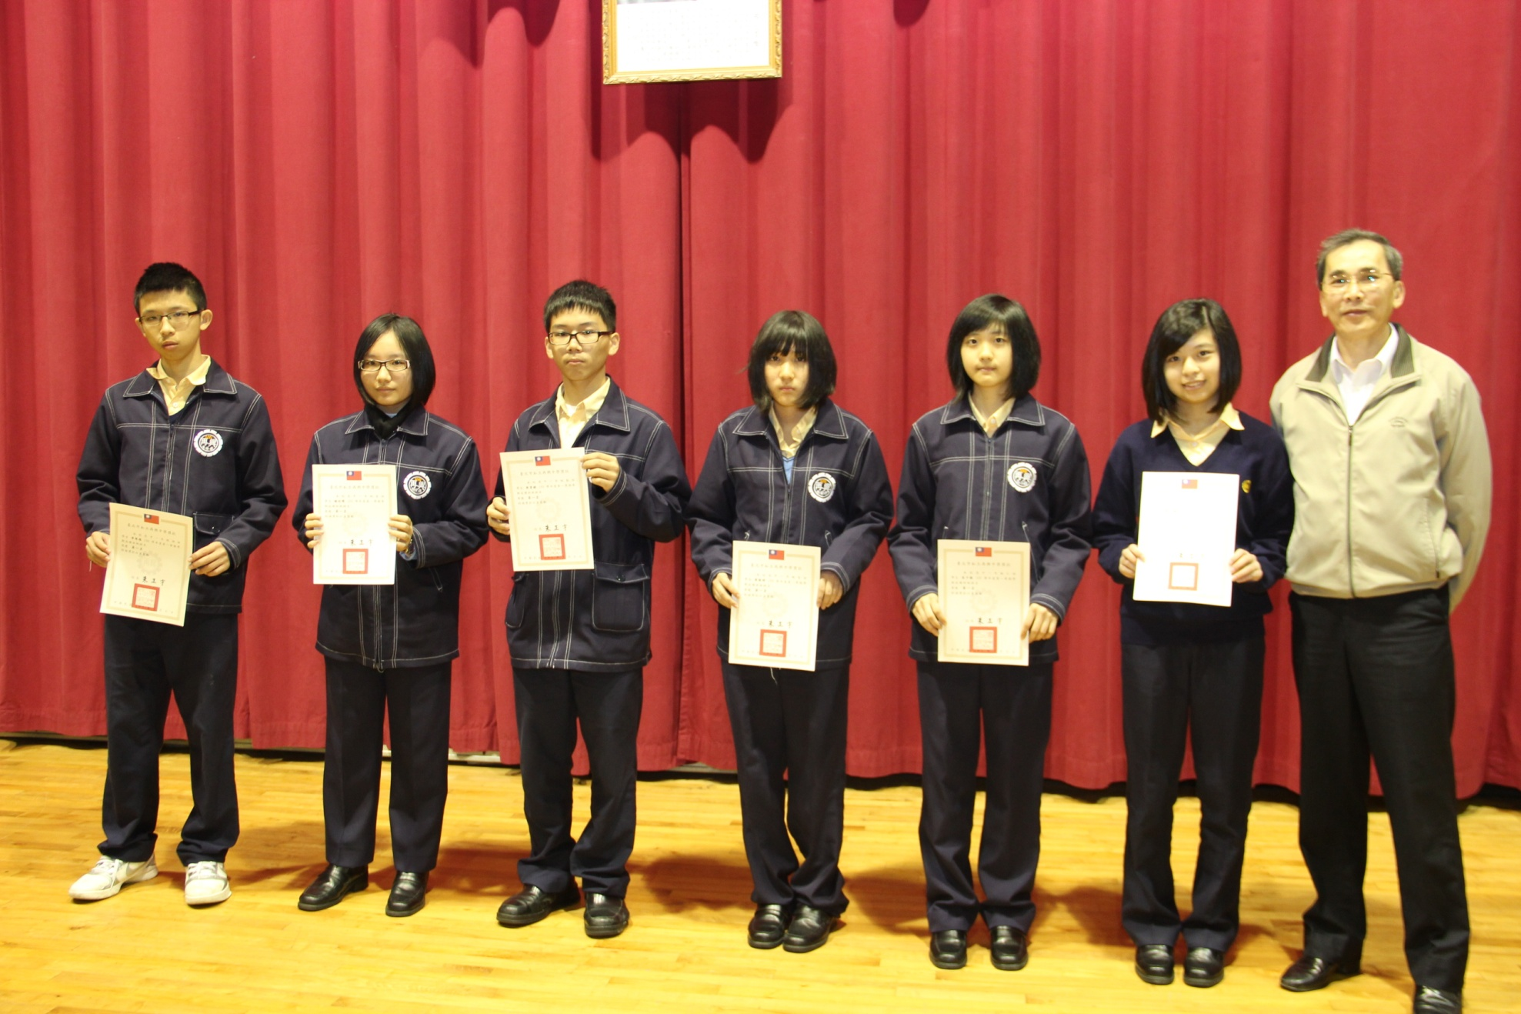
獲獎學生：李俊德（高一誠）、楊宛儒（高一愛）、商資穎（高一勤）、黃愉婷（高一智）、高子期（高一仁）
陳 曦（高一勇）

本校100學年度第一學期高中部100學年度第1學期各班學期成績第一名學生頒獎2012.02.08
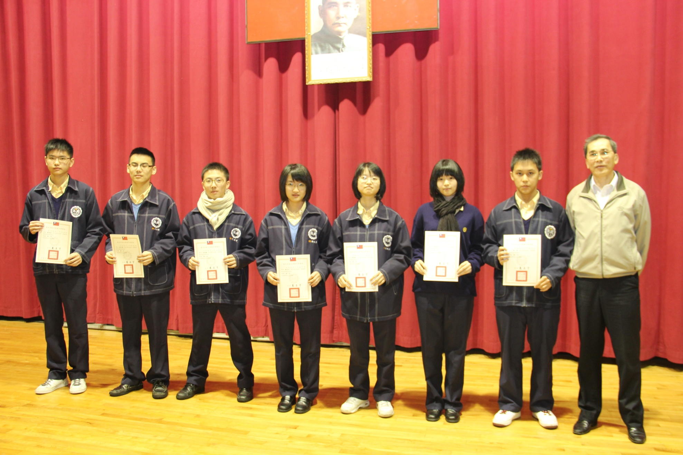
獲獎學生：陳昶廷（高二誠）、陳尚陽（高二愛）、李澔謙（高二勤）、蔣宜芬（高二和）
廖珮岑（高二智）、呂侑真（高二仁）、鄭 原（高二勇）

本校100學年度第一學期高中部100學年度第1學期各班學期成績第一名學生頒獎2012.02.08
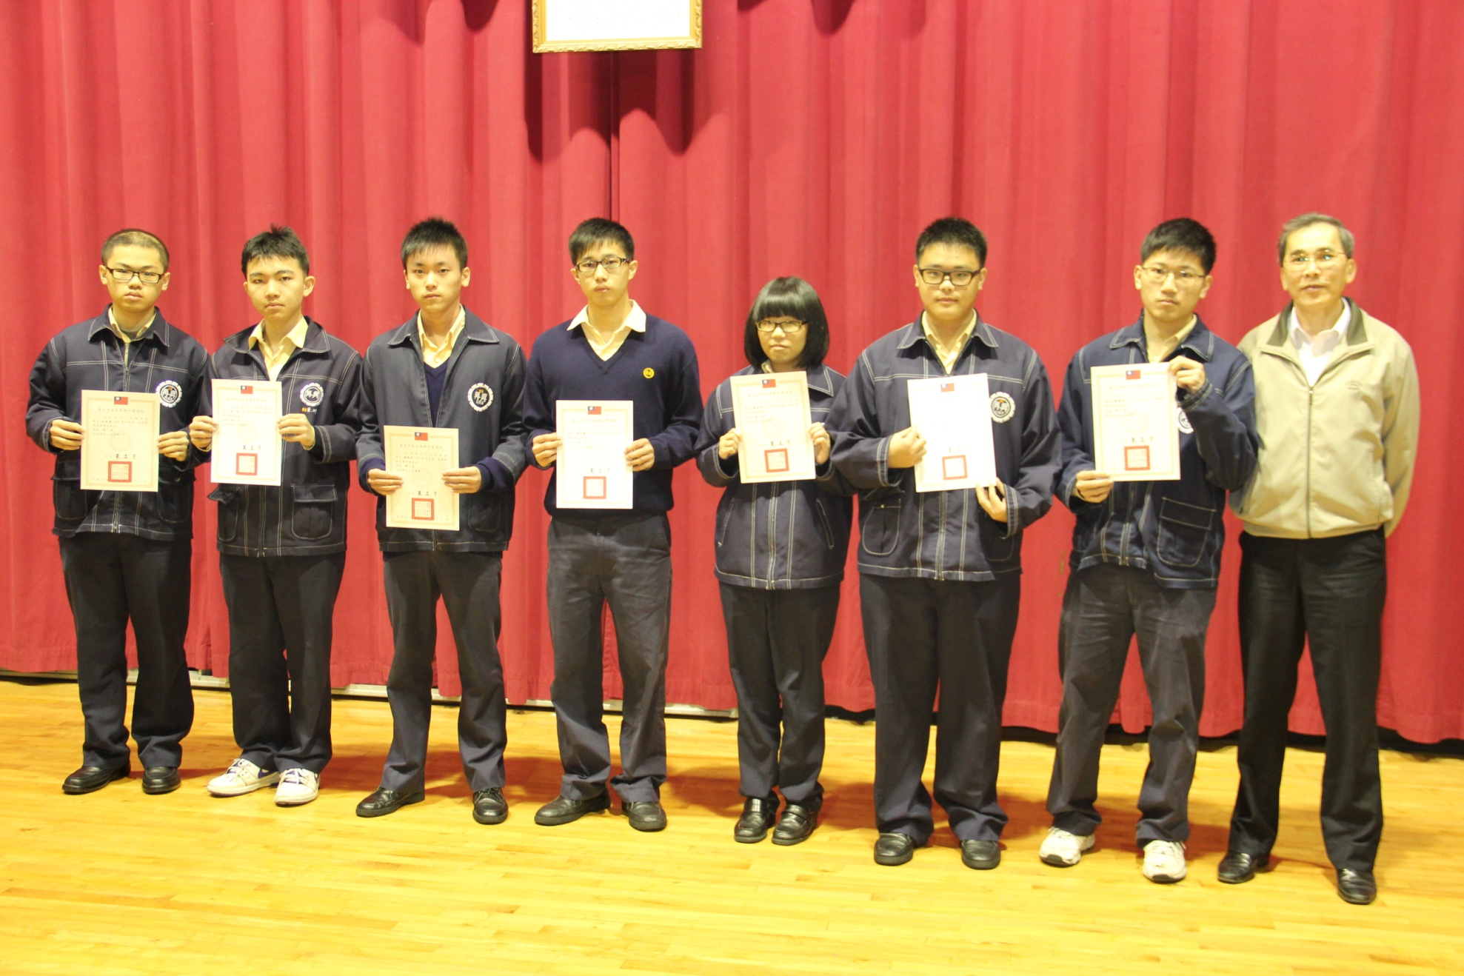
獲獎學生：何奕霆（高三誠）、曾 昕（高三愛）、翁鈞奕（高三勤）、趙伯穎（高三和）
黃筱桐（高三智）、乜虹尹（高三仁）、楊璨名（高三勇）

